操作流程：
0.上位机接入标定台网线和串口通讯线
1.机器人控制——浮动电主轴数值悬空置于标定台压力传感器上方
2.打开程序 点击串口《刷新》按钮 找到串口后点击《连接》，程序自动跳转页面点击《EHA初始化》
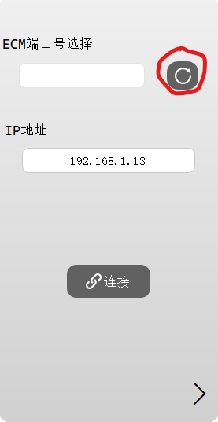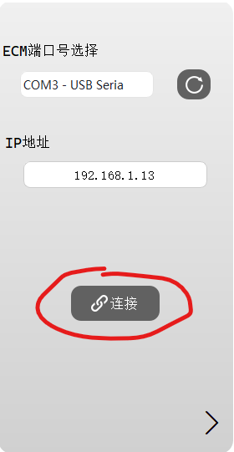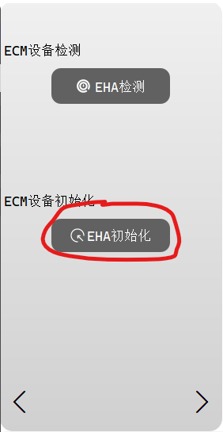
3.信息栏提示“参数获取完毕” 点击下一页
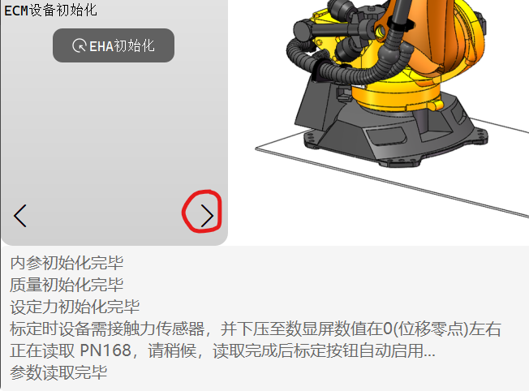
4.机器人控制——下压设备到位移量程中间位置
5.点击《EHA标定》
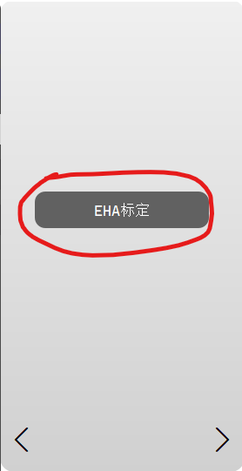
6.信息栏提示“数据录入完毕”点击下一页
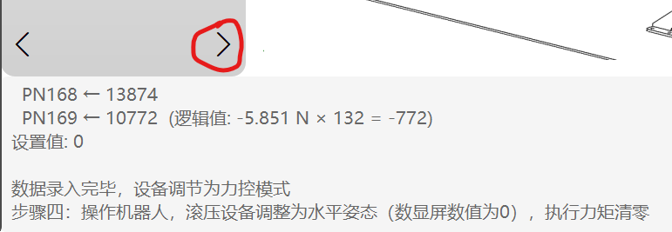
7.机器人操作——设备抬起后 调整为水平状态
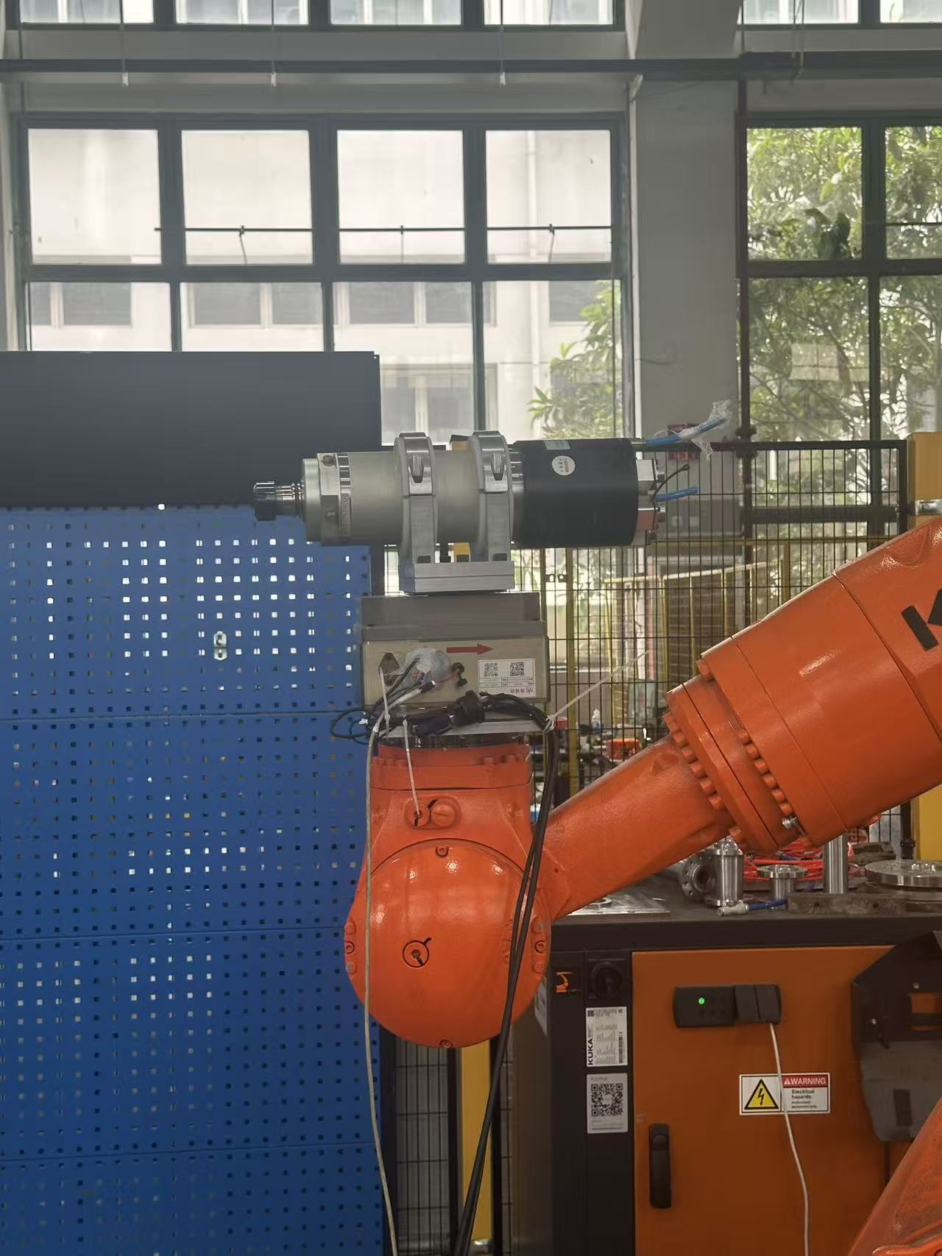
8.点击力矩清零后 切换到下一页
9.机器人操作—浮动电主轴调整为竖直悬空
10.根据实时力 依次完成质量补偿录入 EHA检测 检测完毕后 点击切换模式
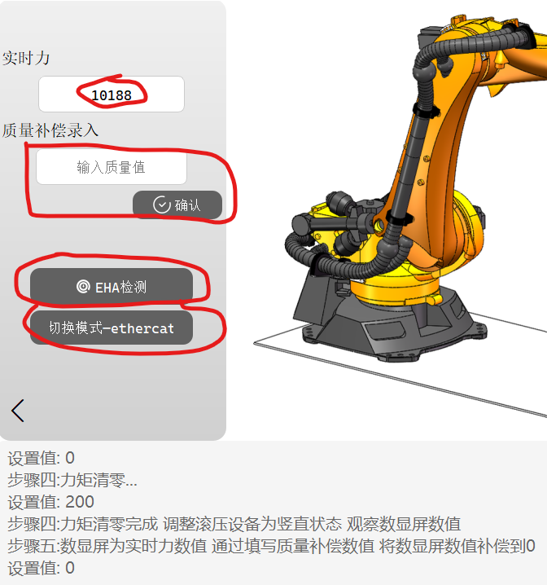
注：质量补偿填写完毕后 需要EHA检测验证 如果整体有几N的偏差 需要将填写的质量进行增减 完成后 切换模式
串口模式下的质量数据不互通，切换模式后录入的质量会失效 需要通过Ethercat录入之前标定得到的质量

